Kính thưa quí bạn
Hôm nay xin đến cùng các bạn vài chuyện đời thường
1. Dược Sĩ Trần Trọng Phu cho biết về Thi lái xe trong Internet: ”Online Learning and Test”
2. Bác sĩ Bát Sách nhờ kiểm dùm bài viết tựa đề “Ăn măng độc hại như thế nào ?” có đúng thực tế không.
3. Góc đố vui và lời giải
HCD 23-Sep-2024
Nếu các bạn không thấy hình chỉ thấy cái khung trống không hình, thì nên dọc Microsoft Word attached.
-----===o0o===-----

From: 'Phu Tran' via
Sent: Sunday, September 22, 2024 8:20 SA
Subject: Online Learning and Test

Online Learning and Tests - California DMV

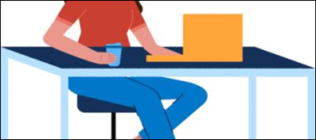
Online Learning and Tests -

California DMV
Need to take a driver's license knowledge test? You can now take it online!
Video nầy nói về eLearning, chẳng những tiện lợi cho người 70+
có thể học và thi test online mà cả người mới thi lây DL và vị thành
niên cũng có thể được.
Nhờ anh Đẳng và các bạn check giùm :
1- Link nầy có đúng thật là DMV không ?
2- Renew DL cho người 70+ chỉ thấy nói là 70 tuổi trờ lên
chứ không thấy giớ hạn cho người quá 80 tuổi phải đến
local DMV ( in personne )?
3- Đây là chương trinh tiếp nối quyết định của Thống dốc California
thời Covig19 hay là cải tiến của Ca DMV ?
Cảm ơn anh Đảng và các bạn
Phu

HCD: Thưa anh Phu,
Wepage nầy là https://www.dmv.ca.gov/portal/driver-education-and-safety/online-learning-and-tests/
Đúng là của DMV California. Domain name của nó là ”dmv.ca.gov". Top Level Domain ".gov".

Top Level Domain name là “.gov” chánh thức được dùng cho government site. Top Level Domain ”.gov” dùng cho governmental agencies, programs, cities, states, towns, counties, và Native American tribes.
Ghi thêm: .org là .organisation, .gov là .government, còn “chấm cơm” chiếm đa số webpage là .com là .commercial
-----===o0o===-----
Nhân tiện gởi các bạn tin nầy đọc chơi, lần đầu tiên xảy ra,,,
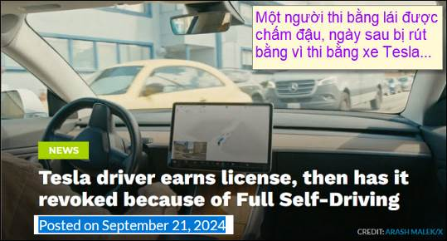
Nguồn tin và chi tiết: https://www.teslarati.com/tesla-driver-earns-license-then-has-it-revoked-because-of-full-self-driving/
HCD tóm tắt bản tin : Một cô gái trẻ đã được chấm đậu khi thi bằng lái xe ở Arizona. Cô đã dùng xe Tesla Model Y của cha mẹ cô để thi lái.
Ngày hôm sau cố đến lấy bằng lái thì mới hay là nhân viên Bộ Giao thông Vận tải của tiểu bang đã thu hồi nó, vì người chấm thi nghĩ rằng cô sử dụng Full Self-Driving của xe Tesla trong khi thi lái xe.
Một bài đăng trên Tesla Model Y subreddit từ u/theduke432 mô tả, là máy tính tại DMV bị hỏng, vì vậy họ được bảo ngày hôm sau trở lại để lấy bằng lái tạm.
Hôm sau vợ tôi và con gái tôi đến thì nhân viên DMV nói rằng con gái tôi không được chấm đậu vì người chấm thi lái nghĩ rằng cô ấy đang sử dụng FSD. Khi vợ tôi giải thích rằng xe của chúng tôi không có FSD, thì họ đã lại nói rằng vì con tôi không chạm vào chân phanh đủ nhiều và họ nghĩ rằng xe đang thắng tự động. Vợ tôi giải thích cách thức hoạt động của xe Tesla nhưng họ từ chối cấp bằng lái.
Người kể câu chuyện cho biết họ đã nhận được lời giải thích rằng: “Nếu chúng ta không biết cô ấy có thể phanh bằng bàn đạp phanh, thì làm sao chúng ta biết cô ấy có thể lái một chiếc xe không Tesla.”
-----===o0o===-----

From: Thanh Binh Nguyen <batsach1021
Sent: Sunday, September 22, 2024 6:28 SA
Subject: Fwd: [TH/TT/CSVSQ/TVBQGVN] Ăn măng độc hại như thế nào ?
Thưa anh Đẳng,
Anh coi bài này và factcheck giùm.
Bình.
Bác sĩ Bình Forward cái email bên dưới tôi để chữ đen và viết thêm nhận xét vào bằng chữ tím:
From: the khai Bui <doctkhai@ >
Date: September 22, 2024 at 3:50:56 AM EDT
To: undisclosed-recipients:;
Subject: Fwd: Fw: [TH/TT/CSVSQ/TVBQGVN] Ăn măng độc hại như thế nào ?
﻿
Ăn măng độc hại như thế nào ?
Từ năm được 11 tuổi cho đến nay, tôi không bao giờ ăn Măng, trừ khi Măng do chính tôi mua khi còn tươi và tự mình làm món ăn.
Ai mời tôi ăn, tôi lịch sự từ chối. Nhiều người tự ái, mỉa mai rằng tôi không dám ăn Măng thì rồi cũng chết.
Phải, đàng nào cũng chết, nhưng chết vì ăn Măng thì tôi không dại gì. Mà hơn nữa, dễ gì đã được chết ngay, còn phải khốn khổ một thời gian rồi mới được chết.
Mời các bạn đọc bài này để thấy cơ thể của chúng ta rất cần đến Măng, nhưng làm món ăn với Măng sao cho ngon miệng mà không cẩn thận thì tai hại chẳng kém gì uống thuốc độc!
Cách nay hơn một thế kỷ, những người trẻ tuổi theo Tây học ở Miền Bắc để ý đến 2 điều:
Thứ nhất, rất nhiều bà ở miền quê bị toét mắt.
Thứ hai, rất nhiều ông hút thuốc Lào cũng bị như vậy.
Lúc đầu, người ta tin rằng các bà bị toét mắt là vì tắm rửa bằng nước dưới ao tù.
Thế nhưng tại sao các ông cũng tắm bằng nước đó mà lại không sao?
Kế đến, một số người hút thuốc Lào bị toét mắt là tại vì khói thuốc Lào. Thế nhưng tại sao các ông ở thành thị cũng hút thuốc lào thì lại không bị toét mắt?
Cuối cùng, người Pháp đã giải thích cho họ được biết một cách rõ ràng:
Tại các vùng nông thôn chỉ có đồng ruộng, không có cây cối gì ngoài các bụi tre, các bà nấu ăn bằng rơm rạ và lá tre, cành tre khô. Chính khói của cành và lá tre có chất độc làm cho họ bị hỏng mắt.
Tương tự, các ông dùng đóm bằng tre chẻ ra để hút thuốc lào và khói độc của đóm làm họ hỏng mắt. Chưa hết, khói độc từ tre còn làm cho họ bị còng lưng, đau khớp xương khi về già, hoặc ngay cả khi chưa già. Từ đó về sau, các bà khuyên nhau, chỉ dùng rơm rạ nấu ăn, tránh dùng cành và lá Tre.
Các ông thì chẻ Đóm, đem ngâm nước một thời gian khá lâu rồi mới dùng để hút thuốc Lào. Thế là nạn toét mắt giảm hẳn. Tuy vậy, nạn còng lưng và chống gậy sớm thì càng ngày càng tăng. Lý do là càng ngày người ta càng nghĩ ra nhiều món ăn mà Măng là chính. Họ không biết rằng ăn thì ngon miệng nhưng Măng lại là thứ củ độc hại nhất mà con người ăn vào.
(HCD nhận xét: Cái que tre (khô) đóm châm thuốc lào có tí xíu, châm vào khoảng 1 giây, cho rằng nó có chất độc thì lượng sinh ra không đáng kể, nói vậy thì mấy ông đan rổ tre đan thúng đan nia ... bằng tre tươi quanh năm thì sao không ai bị loét mắt)
Hiện nay trên thế giới có vào khoảng 1 ngàn 050 giống Măng mà trong đó, có vào khoảng 110 giống là ăn vào không chết. Thế nhưng tất cả đều có chứa chất Taxiphyllin mà chất này thuộc họ thạch tín (Cyanide) là độc dược mạnh nhất mà nhân loại biết đến hiện nay. (HCD nhận xét: Cyanide không liên hệ chi tới thạch tín (arsenic là một kim loại ký hiệu As)_ Măng tre không chứa arsenic. - chi tiết công thức ghi bên dưới bài nầy)
Thế mà nhiều người trong chúng ta làm dưa Măng, rồi vừa ăn vừa khen ngon, lại còn nhường cho nhau ăn. RIP.
Sau đây là những gì mà chúng tôi có thể trình bày cùng các bạn, dựa theo một cuộc nghiên cứu mới nhất vào năm 2017 và được giới Y dược học thừa nhận năm 2018.
Các bạn biết rằng độc chất Cyanide có thể bị tiêu huỷ nếu chúng ta nấu nó lên. Như vậy, khi chúng ta luộc măng tới nhiệt độ 208 Fahrenheit hoặc 98 độ Celsius thì chất Cyanide trong mục Măng bị tiêu huỷ, nhưng chỉ 70 phần trăm.
Nếu chúng ta chịu khó thay nước và luộc sôi thêm khoảng 2 tiếng đồng hồ liền ở nhiệt độ 215 độ Fahrenheit tức là 102 độ Celsius thì tổng số lượng cyanide còn lại trong Măng là 3 phần trăm. Nhiêu đó đủ để nó ăn mòn dần lớp sụn ở các khớp xương, nhất là đầu gối và mắt cá.
(HCD: lại không đúng nữa rồi cyanide độc nhưng chẳng “ăn nhậu” chi tới mòn xương sụn cả)
Như đã nói ở trên, các cụ ngày xưa ngâm các ống Tre dưới nước một thời gian dài trước khi chẻ ra làm đóm hút thuốc lào. Các cụ biết rằng Tre mà ngâm dưới nước lâu ngày thì chất độc trong nó sẽ giảm bớt rất nhiều.
Tương tự, nếu Măng mà ngâm trong nước 3 ngày liền thì sau đó, nếu nấu sôi vài tiếng đồng hồ, lượng Cyanide còn lại không đáng kể. Vấn đề là liệu các tiệm ăn có làm kỹ như thế hay không. Đó là lý do tại sao tôi không ăn Măng do người khác làm, dù là người thân.
Tại Úc hiện nay, có bán Măng đã biến chế đựng trong các hũ thuỷ tinh. Măng này được nhập cảng từ các quốc gia vùng Địa Trung Hải như Ý Đại Lợi, Thổ Nhĩ Kỳ, Hy Lạp. Trong tiến trình chế biến, Cyanide đã được khử gần hết hẳn nên nếu đem phân chất, chúng ta sẽ thấy chỉ còn dấu vết của chất thạch tín này, chưa tới 1 phần trăm. (HCD nhận xét: Măng tre không có chứa thạch tín (As) đâu)
Riêng các loại Măng ướp muối đóng hũ của Tàu Cộng bán tại Úc thì ngoài chất chống thuỷ thủng Sulfite có chứa Sulfurous Acid, còn có chất Sulfur Dioxide để giữ cho măng còn màu vàng tối. Những thứ này mà ăn vô thì khỏi nói các bạn cũng biết tác hại.
(HCD nhận xét: Sulfur Dioxide được Mỹ chấp nhận dùng trong thực phẩm, thí dụ nho khô, trong rượu vang, wine)

ĂN MĂNG ĐƯỢC NHỮNG LỢI ÍCH NÀO?
Trong tất cả các loại rau, trái cây, và củ mà chúng ta ăn được thì Măng là thứ ít chất đường nhất. Nó cũng có rất ít nhiệt lượng (calorie) nên các bạn ăn măng không sợ bị béo phì. Nó còn có nhiều chất đản bạch tinh (protein) nên là một món ăn chay lý tưởng.
(HCD: Lại sai nữa, măng đâu có nhiều protein đâu, rau cỏ, đọt cây non, không nhiều protein so với trứng, thịt cá sữa...)
Măng lại còn có rất ít chất c\Cholesterol tổng hợp và Cholesterol LDL. Vậy nên các bạn bị các chứng bệnh về tim không phải lo lắng. (HCD nhận xét: Khen măng một cách kỳ cục, rau, đọt non cây cỏ làm chi có cholesterol, vậy ra rau muống nhiều cholesterol hơn măng à)
Sau hết, măng có nhiều chất Potassium gấp đôi chuối. Trong tất cả các loại rau, trái cây, và củ mà chúng ta ăn thì măng chỉ thua rau Spinach về chất này mà thôi.
Tóm lại, người Nhật xem Măng giống như con cá nóc (fugu). Nếu chúng ta biết lấy cái độc của nó ra trước khi ăn thì rất tốt.
Nếu không, thì ... không sao, ai mà chẳng phải chết.
Đó là tất cả những gì mà chúng tôi biết được và có thể gửi đến các bạn. Chúc các bạn ăn Măng ngon miệng mà không sợ chống gậy sau này.
Khiết Nguyễn

HCD: Thưa Bác sĩ, thưa các bạn loại viết bâng quơ “đặt tuồng bụng” vô căn cứ về thực phẩm kiểu nầy có đầy trong Internet, trong Youtube. trong TikTok, trong FaceBook...
Chuyện ai cũng biết là măng tre hay cây khoai mì... có chứa chất độc nhóm cyanogenic glycoside.
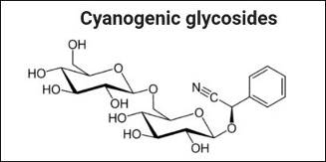
Và chuyên viên nói về măng tre thế nầy:
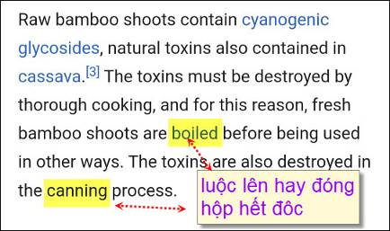
Đem măng luộc nước thì ăn vô hại. Măng đóng hộp cũng vô hại.
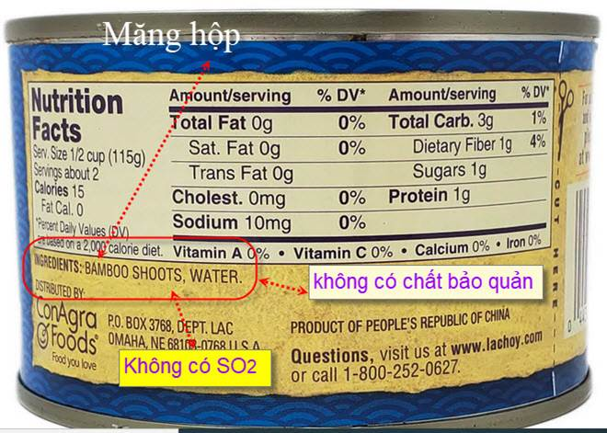
Măng hộp không có những chất mà tác giả coi như thuốc độc: ( trích - >) “Măng ướp muối đóng hũ của Tàu Cộng bán tại Úc thì ngoài chất chống thuỷ thủng Sulfite có chứa Sulfurous Acid, còn có chất Sulfur Dioxide để giữ cho măng còn màu vàng tối. Những thứ này mà ăn vô thì khỏi nói các bạn cũng biết tác hại.”(< - hết trích)
Hộp măng trên thành phần chỉ có măng và nước thôi không có Sulfur Dioxide. Mà cho rằng có thì cũng chẳng sao cả. Rượu vang và nho khô cũng có SO_{2.} Thí dụ nho khô bán tại Mỹ có chứa Sulfur Dioxide nếu nó là chất độc như tác giả nói thì sao Mỹ không cấm. Nhãn thành phần nho khô cho thấy:
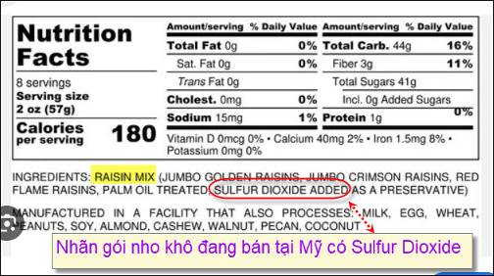
Kết luận: Tác giả viết phóng đại theo tưởng tượng. Bà nội trợ nào cũng biết ăn măng tươi không luộc kỷ thì ngộ đôc. Măng là món ăn thường gặp trong bửa cơm người Việt Nam. Người ăn chay trường, trong bửa ăn thường ngày hay có món măng tre. Người ăn chay trường cũng chẳng thấy chết yểu hay đau ốm hơn nhóm người khác.
Thế mà cả ba bốn năm cũng chưa nghe tin có người chết hay vô bịnh viện vì ăn măng phải không. Tóm lại đừng để bị tác giả “hù”.
-----===o0o===-----
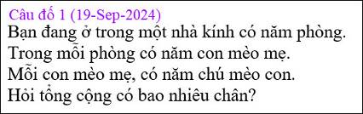
\
Thưa các bạn đây là con vịt Internet, đố các bạn tại sao đọc qua thì biết là vịt tức thì.

From: Hoai Vu <hoai.hvu@
Sent: Friday, September 20, 2024 1:11 CH
Subject: Câu đố mới
Kính gửi anh Đẳng một câu đố mới, rất dễ.
Hoài
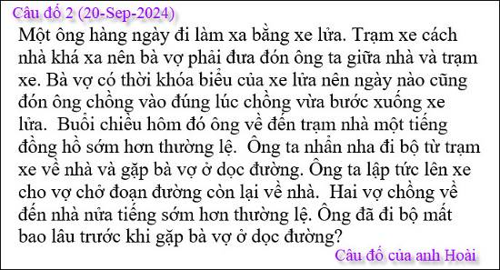
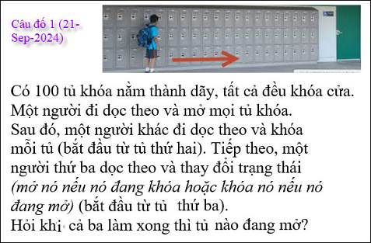
Thưa đây là câu hỏi mẹo dễ trả lời,
ở email kế cũng câu mở khóa nầy nhưng sẽ thay đổi thành bài toán khó giải.
-----===o0o===-----

From: nang huynh <nlehuynh@
Sent: Saturday, September 21, 2024 3:10 CH
Subject: Giải đáp các câu đố

Câu số chân: 602 chân. (150 mèo và 1 người)
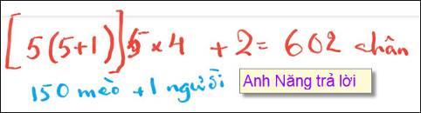

Câu Thứ Sáu 13 : không tin được vì truyện Dracula chỉ được viết vào cuối thế kỷ 19 mà thôi.
Hơn nữa, đời người chỉ cô 100 năm thì có gì mà sợ khi nó sẽ xảy ra khi đã chết rồi.
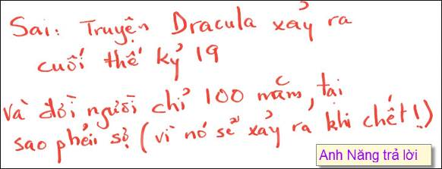
Câu anh Hoài: ông đã đi bộ được 45 phút
TG đi bộ = TG xe lửa sớm - 1/2 TG về nhà sớm
( phân nửa vì bà vợ chỉ tiết kiệm được khi gặp ông,chớ không phải toàn bộ đường về nhà)

Cho thí dụ bằng số thì dễ thấy:
Bình thường: Bà ra khỏi nhà lúc 2 giờ, gặp ông ở trạm 4 giờ, về nhà lại lúc 6 giờ.(chạy 6-2=4 giờ)
Hôm đó: Bà ra khỏi nhà lúc 2 giờ, gặp ông trên đường ( đã đi bộ lúc 3 giờ) về nhà lúc 5:30 ( chạy 3:30 =210 phút.) Vậy để gặp ông bà chỉ cần chạy 210/2 = 105 phút hay là lúc 3:45.
Cách tinh thì rất đơn giản: 60 - 30/2 nhưng giải thịch mất nhiều thời gian.Nếu không làm quen hay học tủ thì không giám tính nhẩm !

Câu mở khóa: sau người thứ ba xong thì chỉ khóa thứ hai đóng, tất cả khóa còn lại mở.
Cảm ơn Anh, chúc Anh mạnh khỏe
Năng
HCD: Cám ơn anh Năng. Câu chuyện thứ sáu 13 trên là tưởng tượng vì năm 2024 Halloween nhằm vào ngày Thứ Năm, Oct 31, 2024
Câu đố mấy chân là đố mẹo, ai tính cũng đúng được số chân mèo, nhưng có khi quên 2 chân người cũng đứng trong căn nhà kính.

From: Lac-Viet Hoi <lacviethoi@
Date: 9/22/24 3:01 AM (GMT-08:00)
Subject: goc do vui va loi giai
Hình như trong câu đố dưới đây, cũng như trong một vài câu đố khác,
Ông Chủ QVĐ không phân biệt được lời giải nào đúng, lời giải nào sai;
và cách giải nào hay hơn cách giải nào !
HCD : Thưa anh những câu trả lời post lên đây đều là dúng. Nếu có câu trả lời nào sai thì ở hàng chữ tím của tôi sẽ có viết thêm nhận xét. Câu hỏi trong Mục đố vui tương đối khó với hầu hết bằng hữu. Do đó tôi có ý là quí bạn đọc xong câu đố, nghĩ mươi giây không giải được, đọc câu trả lời, hiểu được câu trả lời cũng đã là tập thể dục đổ mồ hôi rồi.
-----===o0o===-----
Nhân đây gởi các bạn câu chuyện trí tuệ nhân tạo (AI) trả lời đố vui thua con người
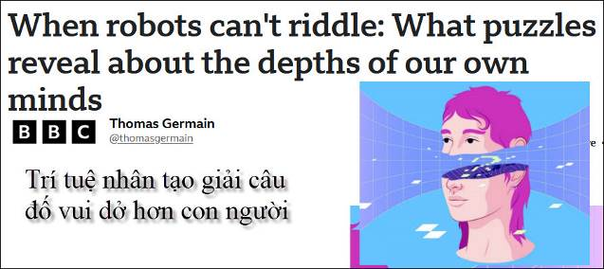
Nguồn tin và chi tiết : https://www.bbc.com/future/article/20240912-what-riddles-teach-us-about-the-human-mind
HCD tóm tắt bản tin : Bài nghiên cứu khá dài, tôi không tóm tắt hết lý do là không liên hệ cho tói đời sống thường ngày của chúng ta.
AI giúp giải các vấn đề mà con người không thể mơ ước có thể giải quyết - nhưng bạn có lẽ vẫn có thể đánh bại AI trong các cuộc "trêu chọc não bộ”.

Trong hội trường của Vrije Universiteit ở Amsterdam, trợ lý giáo sư Filip Ilievski đang chơi với trí tuệ nhân tạo giống như chơi trò chơi trẻ em hơn là nghiên cứu
Ilievski yêu cầu AI giải câu đố mà con người trả lời dễ dàng thế nhưng AI bí lối :
Đây là một ví dụ:
Nhịp tim của cô Mable lúc 9 giờ sáng là 75bpm và huyết áp của cô lúc 7 giờ tối là 120/80.
Cô ấy qua đời lúc 11 giờ đêm. Hỏi cô ấy còn sống vào buổi trưa không?
Chúng ta đều trả lời được ngay là còn sống.
Nhưng mô hình AI tiên tiến nhất của OpenAI không thể trả lời, nó nói : "Dựa trên thông tin được cung cấp, không thể nói chắc chắn liệu Mable có còn sống vào buổi trưa hay không," Về lý thuyết, Mable có thể chết trước bữa trưa và sống lại vào buổi chiều, nhưng điều đó có vẻ như không hợp lý trong đời thường.
Đây là một ví dụ, dựa trên câu đố logic: (tôi để tiếng Anh để các bạn tò mò đọc chơi, dịch ra sẽ gây sai lầm thêm) ( trích - >)
Seven cards are placed on the table, each of which has a number on one side and a single-coloured patch on the other side. The faces of the cards show 50, 16, red, yellow, 23, green, 30. Which cards would you have to turn to test the truth of the proposition that if a card is showing a multiple of four then the colour of the opposite side is yellow?

GPT-4 failed miserably. The AI said you'd need to turn over the 50, 16, yellow and 30 cards. Dead wrong. The proposition says that cards divisible by four have yellow on the other side – but it doesn't say that only cards divisible by four are yellow. Therefore, it doesn't matter what colour the 50 and 30 cards are, or what number is on the back of the yellow card. Plus, by the AI's logic, it should have checked the 23 card, too. The correct answer is you only need to flip 16, red, and green.
(< - hết trích)
AI cũng phải vật lộn với một số câu hỏi thậm chí còn dễ hơn:
Giả sử tôi đang ở giữa Nam Dakota và tôi đang nhìn thẳng xuống trung tâm Texas. Boston ở bên trái hay bên phải của tôi?

AI đã quen thuộc với các tiểu bang Mỹ. AI hiểu rằng nó đang quay mặt về phía nam và nó biết Boston nằm ở phía đông Nam Dakota, nhưng nó vẫn đưa ra câu trả lời sai. AI không hiểu sự khác biệt giữa trái và phải.
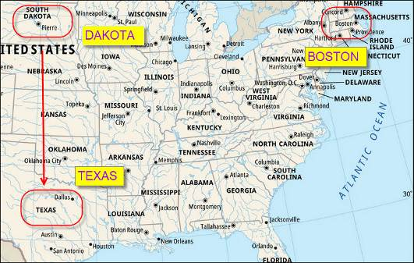
AI cũng không trả lời được hầu hết các câu hỏi khác. Kết luận của nhà nghiên cứu: "AI không thể suy luận".

